龍騰文化
115學年度學科能力測驗模擬試卷
地球科學考科 解答卷
答案

第壹部分：選擇題
1. | 2. | 3. | 4. | 5. | 6. | 7. | 8. | 9. | 10. | 11. | 12. | 13. | 14. | 15.
C | A | AC | BE | BE | BDE | AE | C | C | AD | C | E | BCD | ADE | B

16. | 17. | 18.
BC | AE | A
第貳部分：混合題或非選擇題
19. | 20. | 21. | 22. | 23. | 24. | 25.
E | 見解析 | (1)見解析  (2) 90公尺 | 1972/1973、1982/1983、  1997/1998、2015/2016 | D | B | 否，判斷依據  見解析

解析

第壹部分：選擇題
1. (A)根據等壓線的數值顯示，此處氣壓約為500百帕，代表為高空的環境。因越遠離地表氣壓越小。
(B)(C)(D)(E)氣壓梯度力由高壓指向低壓方向並垂直等壓線。因此不論南北半球，氣壓梯度力方向皆為甲。本處為高空，故此處摩擦力可忽略。因科氏力在南北半球偏向不同，且垂直運動方向，南半球的科氏力方向偏向空氣運動方向左側，北半球的科氏力方向偏向空氣運動方向右側，又因該處力已達平衡，故風向平行等壓線，南半球風向為庚、北半球風向為丙，南北半球科氏力皆為戊。
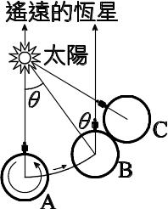
2. 在附圖中，地球從A位置到C位置為一個太陽日，表示太陽在頭頂到下一次太陽在頭頂的時間。從A位置到B位置為一個恆星日，這段時間與地球自轉速度相關，若地球自轉速度不變，則A到B的時間為定值，若僅考慮地球的公轉速度，根據克卜勒第二運動定律：行星與太陽的連線在相同的時間間隔內，掃過相同的面積，表示在固定時間中，當地球在近日點時，掃過的θ角會是一年當中最大，需要花更多的時間才能再次使太陽轉到頭頂，因此1月3日地球在近日點時，太陽日最長。
3. (A)(B)(C)肉眼可見的點狀恆星都屬於銀河系，另外比較視星等與絕對星等可知天狼星和南門二與地球的距離小於32.6光年（m＜M），老人星視星等比絕對星等高約5星等，可推算出其與地球的距離約326光年，與整個銀河系的大小（10萬光年）比，尺度小很多，因此可推出三顆恆星均屬於銀河系。
(D)恆星的階級與太陽一致。
(E)老人星因為正在遠離，因此光譜會呈現紅移。
4. 實線為大陸地區S波波速曲線、虛線為海洋地區S波波速曲線。
選項 | (A) | (C) | (D)
分層  名稱 | 海洋區莫氏  不連續面 | 海洋區地函 | 陸地區岩石圈
代號 | A | A之下 | 地表至D之間
5. 此行星與地球距離5千光年，必在銀河系之內，但一定不屬於太陽系，因為太陽系只有一顆恆星。行星不一定會有衛星繞其公轉，例如水星、金星都沒有。由於行星與地球相距5千光年，因此此時觀測到的是該行星5千年前的情形。
6. (A)(E)海洋地殼會隱沒入地函，因此最老的海洋地殼不老於兩億年。而大陸地殼不會隱沒，因此大陸地殼年齡較海洋地殼老。(B)(C)最高的為陸—陸碰撞的喜馬拉雅山，最深的為海—海隱沒的馬里亞納海溝，均為聚合型板塊邊界。
7. (B)平流層的熱量來源主要來自於臭氧吸收紫外線。(C)中氣層的熱量來源主要是平流層。(D)對流層熱量來源來自地表。
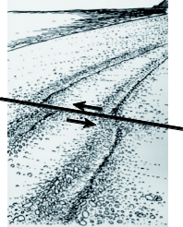
8. 如附圖所示，橫線為斷層錯動位
置，兩側輪胎痕跡呈現水平錯動，站在一處看另一側，輪胎痕跡向左移動，所以為左移斷層。
9. (1) 春分時，晝夜等分，白天與晚上可大致估算成各占12小時，因此太陽在上午6點升起。
(2) 雙魚座與太陽的升落時間相同，所以雙魚座升起時間為上午6點。
10. (1) 夏至陽光直射北回歸線，其緯度為23.5°。北緯25°與北回歸線差1.5°，因此夏至正午在北回歸線地區的仰角為90°，在北緯25°的地方正午太陽仰角為90°－1.5°=88.5°。
(2) 恆星每天提早4分鐘升起。由春分到夏至已經經過3個月，若一個月以30天計算，雙魚座將提早4×90=360（分）升起。因此，夏至時雙魚座在半夜由東方升起，正午時雙魚座已在西方地平線，此時仰角約為0°。
11. 0∼2km由於無成雲，故判斷為未飽和，使用乾絕熱遞減率10℃/km；而2km∼3km處已經成雲，故判斷為飽和，使用溼絕熱遞減率6℃/km。雲在2km 的地方生成，故2km處即視為飽和。
12. 科學家利用1.3毫米（0.13cm）的電磁波，且為了避開水氣的吸收，選擇高山、高原作為觀測地點來完成黑洞的觀測。
13. 黑潮受海底陸棚影響在虛線所圍區域形成湧升流。(A)湧升流使海面溫度降低。 (C)來自較深的海水溶氧量較低。(D)湧升流使營養鹽增加形成漁場。(E)海水蒸發量較無影響。
14. (A)(B)(D)(E)當地震發生時，震源同時釋放P波與S波，但如同題目所描述，P波波速5公里/秒，S波波速3公里/秒，因此各測站會先接收到P波、再接收到S波，距離震央越遠，P波與S波到達該測站的時間差會越大。因此如紀錄所示，P波與S波到達時間差由大至小依序為乙甲丙，故與震央的距離分別為乙＞甲＞丙。又因為P波S波時間差＝T_{s}－T_{p}＝D/V_{s}－D/V_{p}，故可利用此概念算出震央至甲測站的實際距離。
(C)此三筆紀錄中，以丙測站的地動加速度最大，故震度以丙測站最大。
15. 乙的潮位變化最大。
(1) 潮差越大，對海岸的侵蝕越明顯。水位的變化較大時，潮間帶在鹽分及水分變化較明顯，岩石的風化和侵蝕更明顯。
(2) 潮差越大，產生的海流也較強勁（水位差，位能轉換為動能）。
(3) 由此可知，相同條件下，乙的海岸侵蝕最嚴重。
16. (B)海流能量來自風，且水體流動，彼此之間摩擦力比空氣分子彼此之間的摩擦力大，因此海流速度較慢。
(C)強烈颱風仍無法激起海嘯波，海嘯波需大範圍的擾動海水才可能形成，例如海底淺源大地震。
17. (A)反照率增加，地球獲得的熱能減少。(B)大氣中的火山灰會阻擋陽光，使反照率增加。(C)火山灰遮蔽陽光，會使全球平均溫度下降。(D)火山作用會增加大氣中的溫室氣體。(E)溫室氣體增加，使溫室效應增強。
18. (B)主因為降雨不均。(C)氣候暖化導致海平面上升，海平面高度與乾旱較無關係。(D)乾旱是指某地區長期不降雨，而非是否能蓄水。(E)自然條件的情況下，暖化氣候能使地球植被擴張。

第貳部分：混合題或非選擇題
19. 五個選項中會形成火山的，只有(B)(C)(E)，且中洋脊(B)以及隱沒帶產生的火山島(C)會在同一時期噴發。而由圖(b)顯示，加拉巴哥群島的噴發年代有明顯的先後順序，西邊最年輕而東邊最老，可由此判斷加拉巴哥群島應為熱點火山。
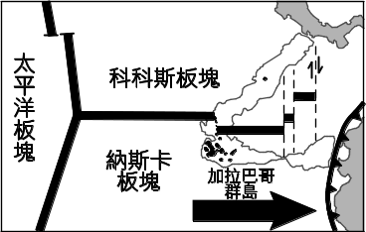
20. 圖(a)右下角有一聚合型板塊邊界，可看出東邊為板塊隱沒處；圖(b)可以看出西邊到東邊的島嶼分布愈來愈老，故西邊為較年輕的海洋地殼。因此推論納斯卡板塊的移動方向為朝東邊。
評分原則：
4分：大致向東畫即給分。
0分：畫錯方向不給分。

21. (1) 溫度幾乎不變的區域為混合層，斜溫層頂為混合層底部，交界處在溫度開始大幅變化的深度。
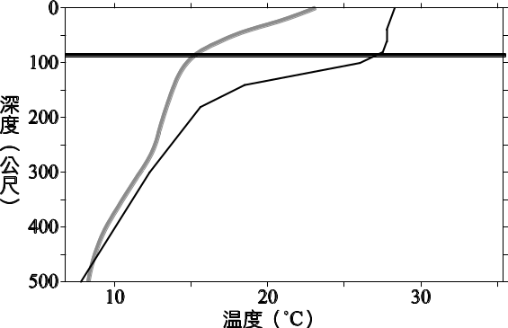
(2) 坐標軸最小單位是50，答案不用寫到個位數。
評分原則：
(1) 2分：大約畫在80∼90公尺處即給分。
(2) 2分：寫出80∼90公尺即給分，須與上題相符。
22. 影響加拉巴哥群島附近海域海溫的是聖嬰現象，在聖嬰現象發生時，太平洋赤道地區東側因東風減弱之故，會造成表面海水溫度上升、混合層變厚、湧升流消失等狀況。根據題目定義，海溫在指定區域比平常高者為異常事件（聖嬰現象），因此須把出現聖嬰現象的所有年份都寫出來。
評分原則：每個答案1分。
23. 本題需綜合颱風路徑圖與10月21日當日天氣圖，判斷臺灣可能受到梅姬颱風影響的範圍與可能災情。
(A) 根據路徑圖顯示，10月17日一日內颱風中心位置之間的距離大於10月21日一日內颱風中心位置之間的距離，代表該日颱風移動較遠，移動速率較10月21日快。
(B) 根據10月21日的地面天氣圖，臺灣位於梅姬颱風第一象限，故該日臺灣大致上為偏東風，加上臺灣東北外海有滯留鋒面通過，產生共伴效應，使迎風坡的北部、東北部降下豪雨。
(C) 10月23日臺灣中部不是山脈背風面，故無焚風。
(E) 秋天西南季風減弱，引進西南氣流機率較低。
24. 梅姬颱風影響臺灣期間，因其外圍環流與東北季風產生共伴效應，使全臺降雨集中在東北部區域，西半部相對而言為背風坡，降雨少。因此以宜蘭縣蘇澳鎮蘇北里爆發土石流機率最高。實際上在梅姬颱風影響臺灣期間，蘇澳鎮單日累積雨量超過800毫米，多處爆發土石流災情，蘇澳鎮蘇北里房屋受損約20棟。

25. (1) 氣壓：梅姬颱風在接近臺灣期間仍離臺灣有一段距離（數百公里），故氣壓變化不會如本張圖如此明顯，這一張圖的氣壓變化應為颱風中心有登陸臺灣的情況。
(2) 氣溫與露點溫度：從本圖來看，在10/18的早上氣溫升高超過35℃、露點溫度下降，代表相對溼度降低，因此在10/18早上臺東地區應有焚風現象發生。但根據梅姬颱風的路徑圖顯示，梅姬颱風離臺灣尚遠，且東部為迎風坡，臺東此時不應有焚風現象發生。
(3) 雨量：臺東在梅姬颱風接近臺灣期間皆為迎風坡，因此有機會在10/17∼10/19之間降雨。但此題圖中顯示臺東幾乎沒有降雨的情況發生。
故總結上述三項原因，這張圖不會是梅姬颱風影響臺灣期間，臺東測站記錄到的氣象要素變化。
評分原則：
選項勾選正確得1分。
判斷依據中，氣壓的部分有寫到氣壓下降變化明顯、氣溫與露點溫度有寫到氣溫升高與露點溫度下降、雨量有寫到臺東幾乎沒有降雨，一個項目各得1分。

